RITUALE

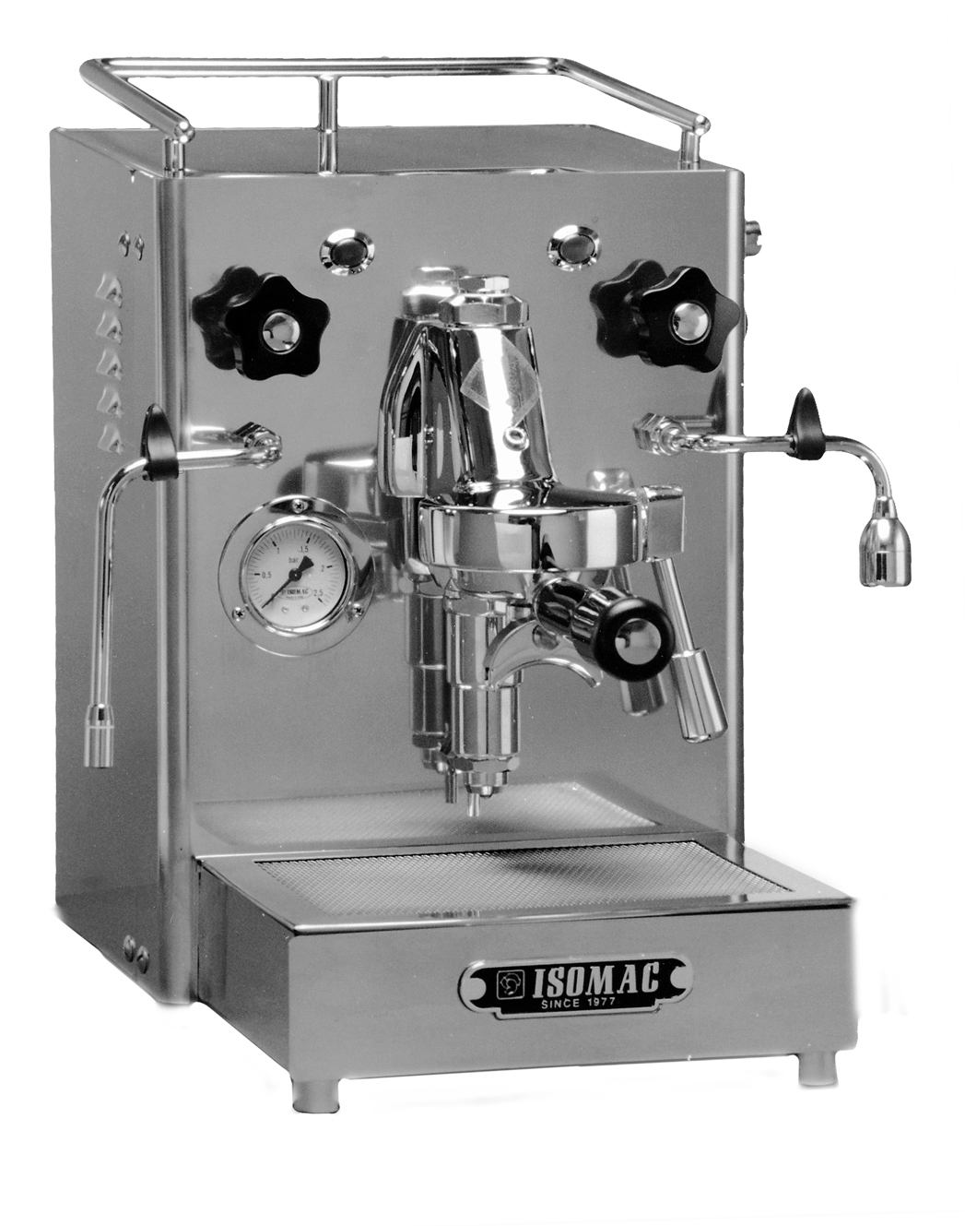

BEDIENUNGS- UND WARTUNGSANLEITUNG

INHALT
1 Komponenten der Maschine
1.1 Zubehör
2. Eigenschaften und technische Daten
3. Hinweise und Normen zur Sicherheit
4. Bedienungsanweisung
4.1 Inbetriebnahme der Maschine
4.2 Kaffeezubereitung
  - Heißwassererzeugung
4.4 Dampferzeugung
5. Empfehlungen und Hinweise
6. Regelmäßige Wartung
7. Garantieverfall

Um Qualität, Sicherheit und Zuverlässigkeit auf lange Zeit zu garantieren, wurde die Espressomaschine RITUALE mit besonderer Sorgfalt projektiert und hergestellt.
Wir empfehlen, die nachfolgende Anleitung für Bedienung und tägliche Wartung genauestens einzuhalten, um die Leistungsfähigkeit der RITUALE bestens zu nutzen und zu erhalten.

1. KOMPONENTEN DER MASCHINE

1. Hauptschalter
2. Leuchtanzeige allgemeiner Betrieb
3. Kaffeegruppe
4. Siebträger
5. Manometer Druck/Temperatur
6. Hebel Kaffee
7. Drehknopf und Düse Heißwassererzeugung
8. Drehknopf und Düse Dampferzeugung
9. Warmhaltefach für Tassen
10. Abtropfkasten mit Gitter zum Abstellen der Tassen
11. Leuchtanzeige Kaffee (grün)
12. Leuchtanzeige Widerstand (rot)

1.1Zubehör
Siebträger zwei Tassen
Siebträger eine Tasse
Anpresse
Kaffeeportionierer

2. EIGENSCHAFTEN UND TECHNISCHE DATEN
Die Espressomaschine RITUALE weist folgende Konstruktionseigenschaften auf:

  - Gehäuse komplett aus rostfreiem Stahl Inox AISI 304
  - Gruppe manuell
  - Profibrühkopf Faema E61 aus verchromtem Messing, massiv
  - Düse Wasser/Dampf aus verchromtem Kupfer
  - Heizkessel aus Kupfer, von außen vernickelt
  - Überdruckventil mechanisch mit entsprechendem Tropfenfänger
  - Regulierbarer Druckwächter
  - Sonde Wasserpegel
  - Interner Wärmeaustauscher für die Zubereitung von Wasser/Kaffee
  - Kupferrohre zum Anschluss an das Wassernetz
  - Elektroventil
  - Elektronische Zentrale mit Sonde zur automatischen Wasserbeschickung
  - Mikroschalter, der die Maschine beim Fehlen von Wasser im Tank automatisch abschaltet

Technische Daten RITUALE:

Tiefe: 425 mm Pumpe: 12-14 atm
Breite: 290 mm Tank: 3 l
Höhe: 420 mm Leistung: 1400 W
Gewicht: 22 kg Spannung: 230 V - 50 Hz
115 V - 60 Hz

3. HINWEISE UND NORMEN ZUR SICHERHEIT
Die nachfolgend aufgeführten Anweisungen genauestens einhalten:

! Die Espressomaschine RITUALE darf nur für den spezifischen Zweck, für den sie konstruiert wurde, verwendet werden
! Der Hersteller übernimmt keine Verantwortung für Schäden an Personen oder Dingen, die durch eine unzulässige Verwendung der Maschine entstehen sollten
! Für Reparaturen oder Eingriffe, die nicht in der vorliegenden Bedienungsanleitung aufgeführt sind, wenden Sie sich bitte immer an einen qualifizierten Service-Dienst oder direkt an den Hersteller
! Kontrollieren, ob die vorhandene Netzspannung der auf dem Maschinenschild angegebenen entspricht
! Kontrollieren, ob die elektrische Leistung der auf dem Maschinenschild angegebenen entspricht
! Die Kaffeemaschine an eine sichere, geerdete Stromleitung anschließen. Falls Zweifel bestehen, das Elektrosystem überprüfen
! Kontrollieren, ob die Elektrospeisung mit einem perfekt funktionierendem Fehlstrom-Schutzschalter ausgerüstet ist, der absorbierten Leistung der Kabel entspricht
! Falls nicht genau zu definierende Anomalien oder Defekte auftreten sollten, die Stromzufuhr unterbrechen, keine direkten Eingriffe und/oder Reparaturen vornehmen. In diesen Fällen wenden Sie sich bitte an einen qualifizierten Service-Dienst oder an den Hersteller
! Den Wassertank niemals auffüllen, wenn die Maschine unter Strom steht
! Während des Betriebs der Maschine kontrollieren, ob der Wassertank gefüllt ist
! Niemals die Hände oder andere Körperteile unter die Wasser-/Dampfdüse bringen. Heißes Wasser und Dampf können schwere Verbrennungen verursachen
! Niemals Hände, andere Körperteile oder Gegenstände in das Innere der Maschine bringen solange diese an das elektrische Stromnetz angeschlossen ist
! Die Maschine nicht mit nassen Händen oder Füßen berühren
! Die heißen Teile der Maschine (untere Komponenten der Gruppe Kaffeeauslauf und Wasser-/Dampfdüse) nicht berühren
! Vor Beginn der Wartungsarbeiten an der Maschine darauf achten, dass die Stromzufuhr unterbrochen ist (den Stecker herausziehen, nicht am Kabel ziehen) oder den Hauptschalter abstellen
! Sollte das Speisekabel beschädigt werden, muss es durch ein neues, beim Hersteller und/oder beim Service-Zentrum erhältliches, ersetzt werden
! Die Espressomaschine niemals in Flüssigkeiten jedweder Art tauchen
! Zur Reinigung der Maschine keine Scheuermittel oder ähnliche Substanzen verwenden
! Die Maschine keinen Witterungseinflüssen aussetzen
! Kindern oder Personen, die nicht mit der Bedienung der Maschine vertraut sind, den Zugang zur Maschine verbieten
! Die Espressomaschine keinen Hitzequellen aussetzen

4. BETRIEBSANWEISUNGEN
4.1 Inbetriebnahme der Maschine
Zur Inbetriebnahme der Espressomaschine RITUALE folgende Anweisungen genauestens einhalten:
- Die Außenverpackung öffnen, die Espressomaschine herausziehen, ihre Unversehrtheit überprüfen und kontrollieren, ob alle Zubehörteile (siehe Absatz 1.1) vorhanden sind.
- Die Maschine auf einer horizontalen Fläche aufstellen.
- Den Deckel abnehmen, den im Inneren befindlichen Wassertank herausziehen und gründlich ausspülen.
- Den Tank mit sauberem Wasser füllen, wieder einsetzen und die Silikonschläuche einführen. Den Deckel der Maschine wieder schließen.
- Den Stecker in die Steckdose einstecken.
- Den Hauptschalter (1) drücken. Die Leuchtanzeige allgemeiner Betrieb (2) und die Leuchtanzeige Widerstand (12) leuchten auf.

Die nachfolgenden Vorgänge immer dann ausführen, wenn die Maschine in Betrieb gesetzt wird und immer dann, wenn Dampf erzeugt wird:

- Den Hebel Kaffee (6) anheben, aus der Gruppe (3) tritt Wasser aus.
- Den Hebel Kaffee (6) absenken, der Heizkessel wird automatisch mit Wasser gefüllt.
- Ca. 3-4 Minuten abwarten bis die Maschine unter Druck steht. Die Leuchtanzeige Widerstand (12) erlischt und die Leuchtanzeige Kaffee (11) leuchtet auf.

An diesem Punkt ist die Kaffeemaschine RITUALE betriebsbereit.

Falls Wasser im Tank fehlen sollte, greift der Mikroschalter, der sich unter der Halterungsplatte des Tanks befindet, ein und schaltet die Maschine automatisch ab.

Zur Wiederinbetriebnahme wie folgt vorgehen:
- Die Maschine mittels Hauptschalter (1) ausschalten.
- Das Speisekabel aus der Steckdose ziehen.
- Den Tank mit Wasser füllen.
- Das Speisekabel wieder anschließen.
- Die Maschine mittels Hauptschalter (1) einschalten. Die Leuchtanzeige für Betrieb (2) und die Leuchtanzeige Widerstand (12) leuchten auf.
- Den Hebel Kaffee (6) anheben, aus der Gruppe (3) tritt Wasser aus.
- Den Hebel Kaffee (6) absenken, der Heizkessel wird automatischemit Wasser gefüllt.
- Ca. 3-4 Minuten abwarten bis die Maschine unter Druck steht. Die Leuchtanzeige Widerstand (12) erlischt und die Leuchtanzeige Kaffee (11) leuchtet auf

4.2 Kaffeezubereitung

- Sicherstellen, dass die Maschine unter Druck steht (siehe Absatz 4.1).
- Einen Siebträger (4) für eine Tasse Kaffee oder den Filterhalter für zwei gleichzeitig zuzubereitende Tassen Kaffee füllen und den Kaffee mit dem Anpresser leicht andrücken.
- Den Siebträger (4) in die Gruppe Kaffeeauslauf (3) mit einer Drehung von links nach rechts Q bis zur kompletten Blockierung einsetzen.
- Eine oder zwei Tassen unter den Siebträger (4) stellen.
- Den Hebel Kaffee (6) anheben. Der Kaffee läuft am unteren Teil des Siebträgers (4) heraus.
- Wenn die gewünschte Kaffeemenge erreicht ist, den Hebel (6) wieder absenken.
- Wenn weitere Tassen Kaffee zubereitet werden sollen, den Siebträger (4) mit einer Drehung von rechts nach links P entnehmen, den Kaffeesatz entfernen und die oben beschriebenen Vorgänge wiederholen
4.3 Heißwassererzeugung
! Sicherstellen, dass der Wassertank immer gefüllt ist
! Niemals die Hände oder andere Körperteile unter die Wasser/Dampfdüse bringen. Heißes Wasser und Dampf können schwere Verbrennungen verursachen

- Kontrollieren, ob die Maschine unter Druck steht (siehe Absatz 4.1).
- Einen Behälter unter die Düse Heißwassererzeugung (7) halten.
- Den Drehknopf des Hahns für Heißwasser (7) gegen den Uhrzeigersinn Q verstellen, worauf das Wasser mit einer Temperatur von ca. 95°C austritt.
- Wenn die gewünschte Menge Heißwasser erreicht ist, den Hahn (7) im Uhrzeigersinn P verstellen.

An diesem Punkt wird der Wassertank automatische nachgefüllt. Sollte die Zeit für das Nachfüllen 90 Sekunden überschreiten, greift der Mikroschalter automatisch ein und schaltet die Maschine ab. Die Leuchtanzeige Kaffee (11) und die Leuchtanzeige Widerstand (12) erlöschen.

Zur Wiederinbetriebnahme wie folgt vorgehen:

- Die Maschine mittels Hauptschalter (1) ausschalten.
- Die Maschine mittels Hauptschalter (1) erneut einschalten. Die Leuchtanzeige Betrieb (2) und die Leuchtanzeige Widerstand (12) leuchten auf.
- Der Tank wird automatisch weiter aufgefüllt bis der normale Wasserpegel erreicht ist.
- Circa 3-4 Minuten abwarten bis die Maschine unter Druck steht. Die Leuchtanzeige Widerstand (12) erlischt und die Leuchtanzeige Kaffee (11) leuchtet wieder auf

4.4 Dampferzeugung
! Sicherstellen, dass der Wassertank immer gefüllt ist
! Niemals die Hände oder andere Körperteile unter die Wasser-/Dampf-Düse bringen. Heißes Wasser und Dampf können schwere Verbrennungen verursachen

- Kontrollieren, ob die Maschine unter Druck steht (siehe Absatz 4.1).
- Einen Behälter unter die Düse Dampferzeugung (8) halten.
- Den Drehknopf des Hahns für Dampf (8) gegen den Uhrzeigersinn Q verstellen. Aus der Düse tritt Dampf aus.
- Den Hahn Dampf (8) durch Verstellung des Drehknopfes im Uhrzeigersinn P schließen

5. EMPFEHLUNGEN UND HINWEISE
Wichtigste Regeln für einen besonders guten Kaffee:
- ausschließlich gute Mischungen von Kaffeebohnen verwenden
- die Kaffeebohnen an einem trockenen Ort aufbewahren
- die Kaffeebohnen erst dann mahlen, wenn der Kaffee zubereitet werden soll
- das dosierte Kaffeepulver leicht anpressen

Wichtigste Regeln für einen wirklich heißen Kaffee:
- den Siebträger mit dem entsprechenden leeren Filter immer in der Maschine belassen
- den Siebträger und den Filter durch Drücken des Schalters Kaffee mit heißem Wasser ausspülen
- die Tassen mit heißem Wasser vorwärmen

Wichtigste Regeln für einen besonders guten Cappuccino:
- ein enges hohes Gefäß ca. zur Hälfte mit Milch füllen
- die Düse des Wasser/Dampf-Hahns 1 cm weit einführen
- mittels Drehknopf den Wasser/Dampf-Hahn öffnen
- auf diese Weise wird die Milch aufgeschäumt

Wenn die Milch nur erwärmt werden soll:
- die Düse des Wasser/Dampf-Hahns bis zum Boden des Gefäßes einführen
- mittels Drehknopf den Wasser/Dampf-Hahn öffnen
- nachdem die gewünschte Temperatur erreicht ist den Wasser/Dampf-Hahn wieder schließen

6. REGELMÄSSIGE WARTUNG
! Vor Beginn der Wartungsarbeiten an der Maschine darauf achten, dass die Stromzufuhr unterbrochen ist (den Stecker herausziehen, nicht am Kabel ziehen) oder den Hauptschalter abstellen
! Keine Scheuermittel oder ähnliche Substanzen verwenden

Um die Funktionsfähigkeit der Maschine RITUALE auf Zeit zu erhalten, sollte sie täglich gesäubert werden :

- Den Wassertank regelmäßig säubern
- Öfters das Wasser wechseln, wenn die Maschine nur selten benutzt wird
- Die Filter in heißem Wasser säubern, alle Kaffeereste entfernen
- Den Abtropfkasten und das Anstellgitter für Tassen mit heißem Wasser säubern
- Die Wasser/Dampf-Düse gründlich säubern, um Verstopfungen zu vermeiden
- Das Gehäuse und alle anderen externen Teile der Maschine mit einem feuchten Tuch säubern. Die Maschine anschließend mit einem trockenen Tuch polieren
- Den Auslaufstutzen für Kaffee mit einem feuchten Tuch säubern, alle Kaffeereste entfernen und durch Betätigung des Kaffee-Schalters Wasser durchlaufen lassen
Entkalken: Je nach örtlicher Wasserhärte ist eine Entkalkung der Maschine alle 1 bis 6 Monate notwendig (Faustregel: je härter das Wasser ist, um so häufiger ist eine Entkalkung notwendig).
Dazu bitte nur spezielle Entkalker für Espressomaschinen oder Zitronensäure verwenden (wichtig: niemals Essig !!!). Dazu die empfohlene Dosierung des Entkalkers in den Tank geben, mit Wasser auffüllen und die Maschine gemäß Anleitung in Betrieb nehmen. Tassenweise Wasser aus dem Brühkopf und der Heißwasserdüse entnehmen.
Zwischendurch das Mittel 10-20 Minuten einwirken lassen. Den kompletten Tank auf diese Weise entleeren (immer nur Tassenweise). Anschließend den Tank ausspülen, mit frischem Wasser füllen und auf die gleiche Art und Weise entleeren.
Bei Nichtbeachtung erlischt jeglicher Garantieanspruch !!!
Tipp: Durch die Benutzung unseres Wasserfiltersystems erhalten Sie nicht nur eine schönere Crema, der Caffè schmeckt auch besser. Darüber hinaus erhöhen sich die Entkalkungsintervalle deutlich. Und nicht zuletzt verringern Sie damit die Schwermetall- und Nitratbelastungen des Wassers, mit denen man heutzutage auch beim besten Trinkwasser rechnen muss.

7. GARANTIEVERFALL
Bei Nichtbeachtung der in der vorliegenden Betriebsanleitung aufgeführten Anweisungen verfällt der Garantieanspruch. Der Hersteller übernimmt keinerlei Haftung für Schäden, die durch Nichtbeachtung der Vorschriften auftreten sollten.
Für Eingriffe, die von den vorliegenden Anweisungen abweichen, wenden Sie sich bitte an einen qualifizierten Service-Dienst oder direkt an den Hersteller.
Ein Gebrauch der Maschine, der nicht in den vorliegenden Anweisungen angeführt wird, entbindet die Fa. ISOMAC sowie alle Wiederverkäufer von jeglicher Haftung für Schäden an Personen oder Dingen.
Die Fa. ISOMAC steht Ihnen jederzeit für weitere Erklärungen zur Verfügung.

